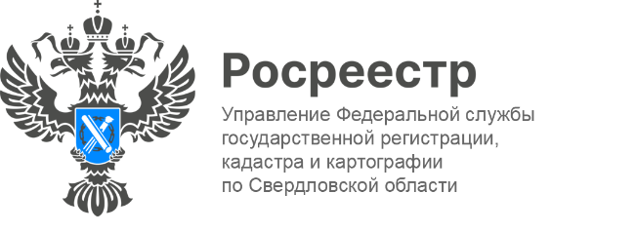

**ПРЕСС-РЕЛИЗ**

**В Свердловской области в ЕГРН внесены сведения об археологическом объекте «Культурный слой города Верхотурья (каменная лавка купца Шведова)»**

На прошлой неделе в Единый государственный реестр недвижимости (далее-ЕГРН) внесены сведения об объекте культурного наследия «Культурный слой города Верхотурья (каменная лавка купца Шведова), конец XIX–начало XХ вв.».

*«В целях обеспечения сохранности объектов культурного наследия необходимо закрепить их правовой статус, определить границы и установить режим использования. Внесение этих сведений в ЕГРН помогает предотвратить ошибки при планировании развития территорий и разработке планов застройки.* *В настоящее время в реестре границ содержатся сведения о 1 252 территориях объектах культурного наследия, расположенных на территории Свердловской области, 343 из них имеют федеральное значение, 890 – региональное значение, 19 – муниципальное значение»*, а также о 79 выявленных объектах и выявленных объектах археологического наследия» - сообщает руководитель Управления Росреестра по Свердловской области **Игорь Цыганаш**.

Наполнение ЕГРН сведениями об объектах культурного наследия является частью реализации госпрограммы «Национальная система пространственных данных».

*«Для сохранения каждого памятника требуется наличие определенного набора документов, которые утверждает орган охраны памятников, в частности, предмет охраны - перечень особенностей объекта культурного наследия, подлежащих обязательному сохранению, границы территории, зоны охраны, позволяющие обеспечить сохранение среды памятника, охранное обязательство, содержащие требования к сохранению объекта, которые обязан выполнять его собственник. Важно отметить, что практически все эти документы подлежат внесению в ЕГРН, чтобы любое заинтересованное лицо могло получить исчерпывающую информацию о том, как сохранять тот или иной памятник. В этой связи взаимодействие органа охраны памятников и органа регистрации прав является важным элементом сохранения нашего культурного наследия, позволяющим в настоящее время обеспечивать своевременность, полноту и доверенность учета сведений об объектах культурного наследия»* – отметил Начальник Управления государственной охраны объектов культурного наследия Свердловской области **Евгений Рябинин**.

**Контакты для СМИ**

Пресс-служба Управления Росреестра по Свердловской области

+7 343 375 40 81

[press66_rosreestr@mail.ru](mailto::press66_rosreestr@mail.ru)

[www.rosreestr.gov.ru](http://www.rosreestr.gov.ru/)

620062, г. Екатеринбург, ул. Генеральская, 6 а.